Mall GmbH
Hüfinger Str. 39-45
78166 Donaueschingen
Deutschland

Markus Böll
Pressesprecher
Telefon: +49 771 8005-131
Telefax: +49 771 8005-3131
markus.boell@mall.info

Dr. Christine Scheib
Presseabteilung
Telefon: +49 771 8005-133
Telefax: +49 771 8005-3133
christine.scheib@mall.info

19. Januar 2015
Pelletspeicher von Mall mit neuem Entnahmesystem

Ein neuer Maulwurf für den Pellets-Großbehälter
Die Pellets-Großbehälter von Mall mit bis zu 60 m³ Nutzvolumen werden ab sofort mit einem neuen Entnahmesystem ausgeliefert. Der unterirdische, zweiteilige Pelletspeicher aus Beton und die automatische Entnahme bilden dabei eine Einheit: Der von der Schellinger KG aus Weingarten entwickelte Maulwurf 6000 – E3 bewegt sich auf den Pellets und sorgt mit seinen sternförmig angeordneten Bürsten dafür, dass die Pellets gleichmäßig zum Heizkessel transportiert werden.
Mall stellt Pelletspeicher aus Stahlbeton in verschiedenen Größen her: Sie kommen sowohl im Einfamilienhaus als auch in Industrie, Gewerbe und öffentlichen Einrichtungen zum Einsatz und bieten Platz für bis zu 40 Tonnen Pellets. Das neue Entnahmesystem Maulwurf 6000 - E3 orientiert sich dank eines eingebauten Gyrosensors bergauf und schafft so nach kurzer Zeit immer wieder eine ebene Fläche. Auf diese Weise werden große Behälter bei optimaler Saugleistung und geringstem Kraftaufwand vollständig entleert. Das entstehende Bewegungsmuster sorgt für einen gleichmäßig horizontalen Abtrag der Schüttgutoberfläche, und zwar unabhängig von der Behälterform.
1.217 Zeichen (mit Leerzeichen)

Pelletspeicher von Mall mit neuem Entnahmesystem

Ein neuer Maulwurf für den Pellets-Großbehälter
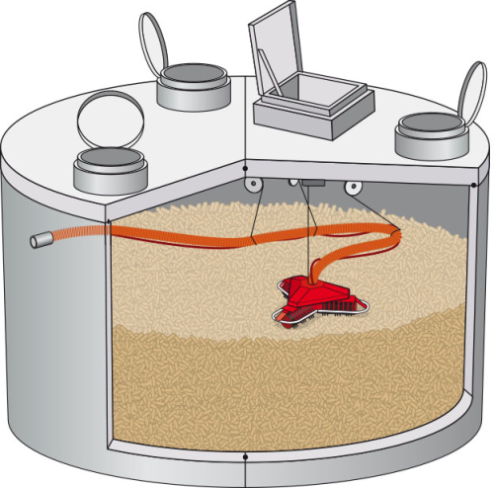

Bildunterschrift: Der neue Maulwurf 6000 - E3 bewegt sich auf den Pellets und schaufelt sie in Richtung Absaugöffnung. (Mall GmbH)

Pressemitteilung und Abbildung sind online unter
www.mall.info/aktuelle-pressemitteilungen abrufbar.
Weitere Informationen zur Mall-Produktpalette gibt es unter www.mall.info.

Belegexemplar erbeten an :
Mall GmbH
Markus Böll
Hüfinger Straße 39-45
78166 Donaueschingen
Deutschland
Über Mall
Mall bietet Systemlösungen für die Regenwasserbewirtschaftung, Abscheider, Kläranlagen, Pumpstationen, Pelletlager und Solarthermie. 470 Mitarbeiter erwirtschafteten 2014 einen Umsatz von 66 Mio. Euro.

